Gangstøstranda 2012

Wenn Du mit Frau und Kind reist, gelten andere Gesetze für einen Norwegen Urlaub! Ist das Kind dazu auch noch erst 2 Jahre, dann werden diese Gesetze auch noch von diesem selber gemacht.
Entsprechend aufgeregt und skeptisch waren wir als es mit unserer kleinen „Hummel“ am 21. August in aller früh auf nach Kiel ging. Es sollte das erste Mal mit der Color Fantasy ins gelobte Land gehen.
Pünktlich erreichten wir den Fähranleger und schifften in die schwimmende Erlebniswelt ein. Mit einer völlig überdrehten kleinen „Zicke“ genießt man natürlich die Überfahrt, na nennen wir es mal etwas anders. Und so verschwanden wir frühzeitig in der Kabine und erlebten schön zeitig die Einfahrt in den Oslofjord.
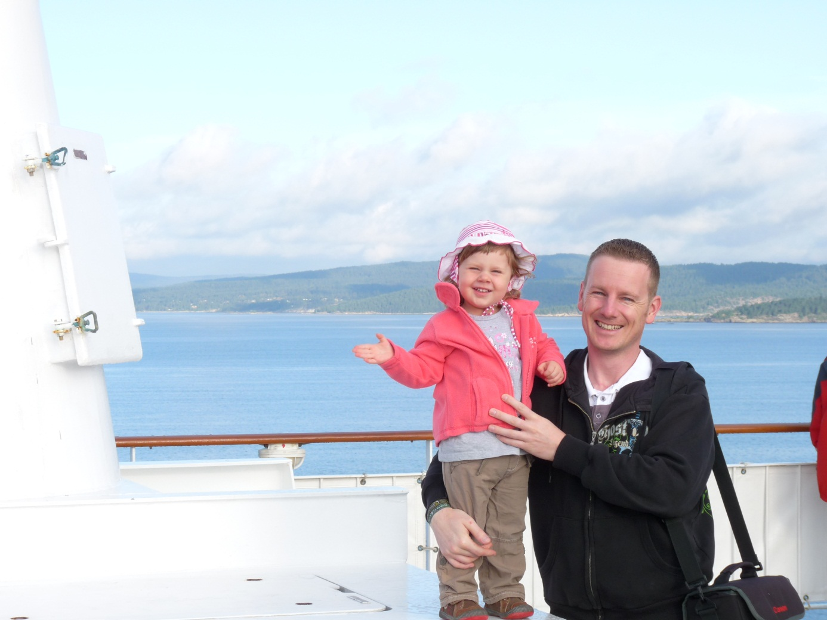
Nach laaaanger Wartezeit durften wir dann endlich gegen 10:45 Uhr vom Schiff und konnten uns auf die lange Fahrt in Richtung der Halbinsel Fosen machen. Wer die Fahrt auf der RV 3 als unspektakulär einstuft, ist sie wahrscheinlich nur halbherzig gefahren. Wir empfanden sie jedenfalls als unheimlich schön, wenn auch sehr anstrengend.
Abends um halb Acht erreichten wir die Fähre auf unsere Halbinsel und durften auf der Fahrt zu unserem Haus das erste Highlight des Urlaubs verbuchen. Ein Elch! (Zum Glück fuhr gerade niemand hinter uns, da ich auf den Schrei meiner Frau prompt mit einer entsprechenden Bremsaktion reagiert habe.)
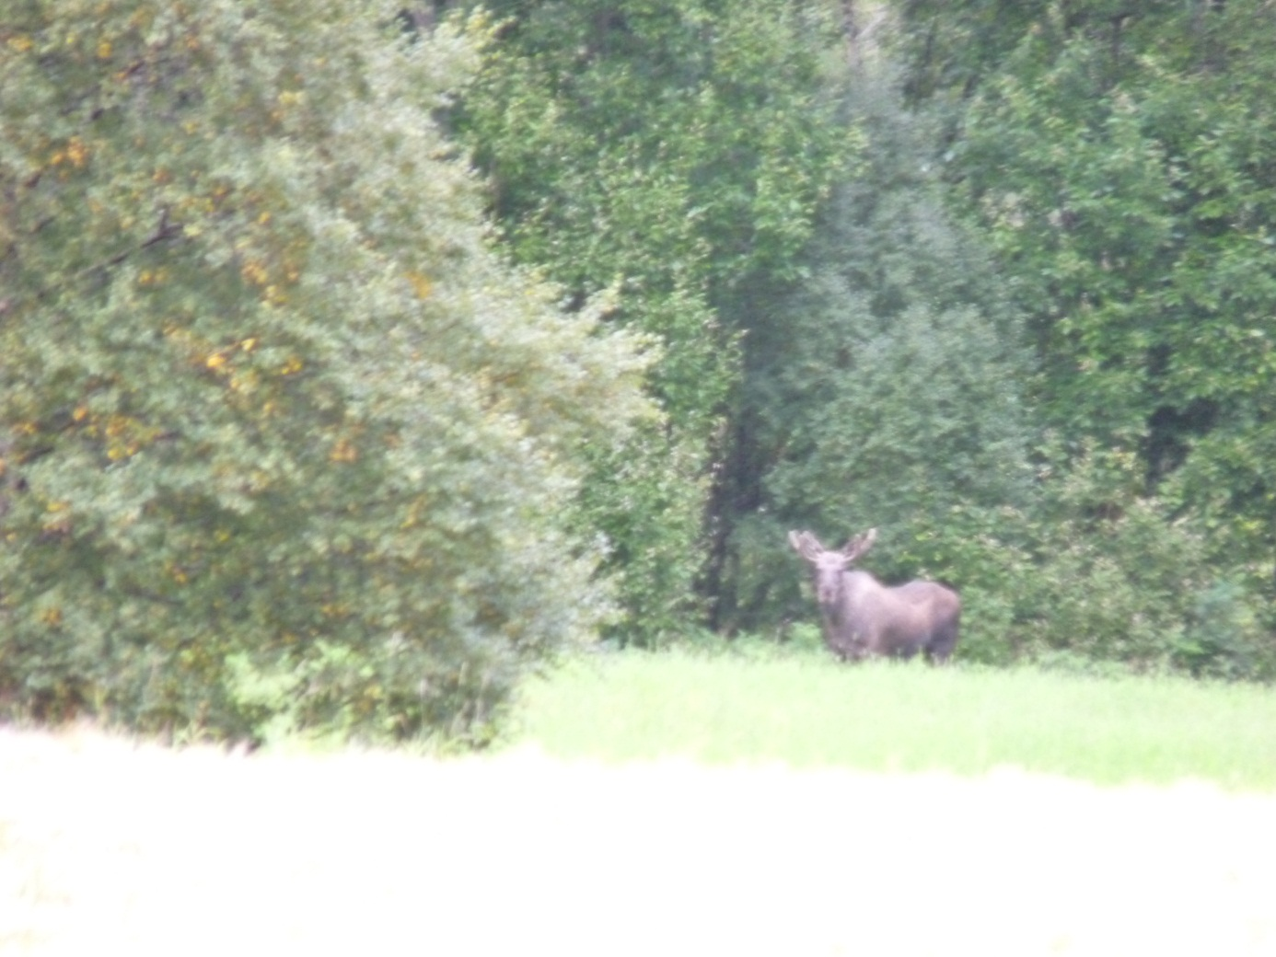
Herzlich wurden wir von unserem Gastgeber Sverre empfangen und zu unserer Hütte gebracht. An dieser Stelle noch etwas zu Sverre und seiner Familie. Wirklich, noch nie habe ich so herzliche Norweger kennen gelernt, was nicht heißen soll das Norweger nicht herzlich sind. Aber wir fühlten uns von Anfang an von dieser Familie aufgenommen. Ich meine, wir „mussten“ wirklich jedes Mal, wenn wir an seinem Haus vorbei kamen mit rein kommen. Ellen spielte unserer Maus am Klavier Kinderlieder vor und spendierte leckeres Eis. Und ich erfuhr von Sverre unheimlich viele interessante Einblicke in die norwegische Seele und Denkweise.
Nun zum Angeln im Stjørnfjord. Zu lesen gab es im Forum ziemlich wenig über diesen und so war ich froh, das mir Ulli (Trouthunter) am Telefon zahlreiche Tipps gab.
Die ersten Tage fielen unter die Rubrik „Findungsphase“ – Makrelen gab es zu Tausenden und wurden zeitweise sogar zur Plage. Nach einigen Anstrengungen konnten trotzdem Dorsch, Schellfisch, Seehecht und Wittling in die Fischkiste wandern. Der für diese Gegend hoch gelobte Seelachs blieb jedoch aus. Erst gegen Ende des Urlaubs (auf Ansage von Ellen) nach einsetzenden Westwinden fiel dieser in den Fjord ein. Und so erlebten wir fischen vom Feinsten.
NEIN auch diesmal blieb mir der Meterfisch vergönnt. Aber ich sag Euch was. Das war mir so was von egal. Tolle Seelachs Drills im Minutentakt entschädigen für so manche „Leerfahrt“. Gerade die letzte Ausfahrt mit Frau und Kind war wie im Bilderbuch. Ruhige See knapp 20 Grad und innerhalb von einer Stunde 4 Fischsorten.
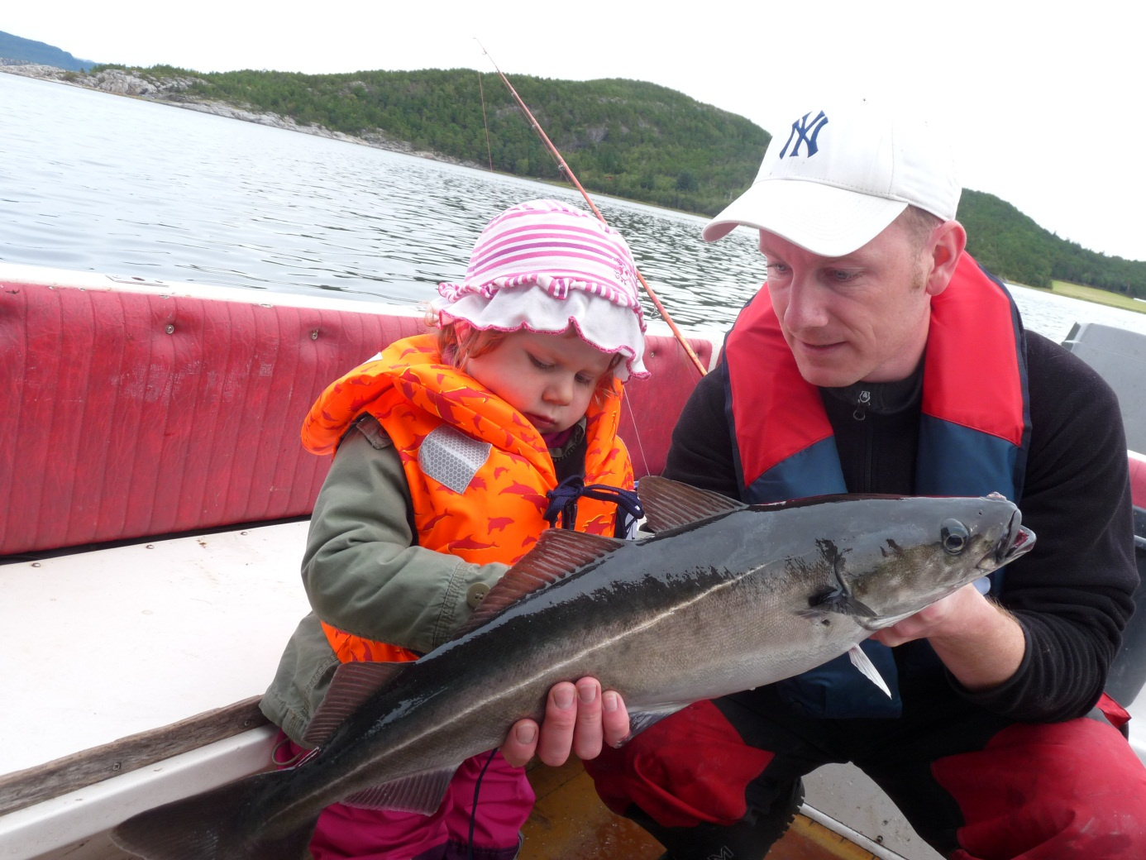
Der Schlüssel zum Erfolg war ein 90gr blau – weiß farbiger Eisele Pilker. Auf fast ausschließlich nur diesen fing ich 80 % der gefangenen Fische. Und warum, na klar die Heringe waren allgegenwärtig im Fjord. Das wussten auch die vielen Schweinswale im Fjord die uns tagtäglich begrüßten.
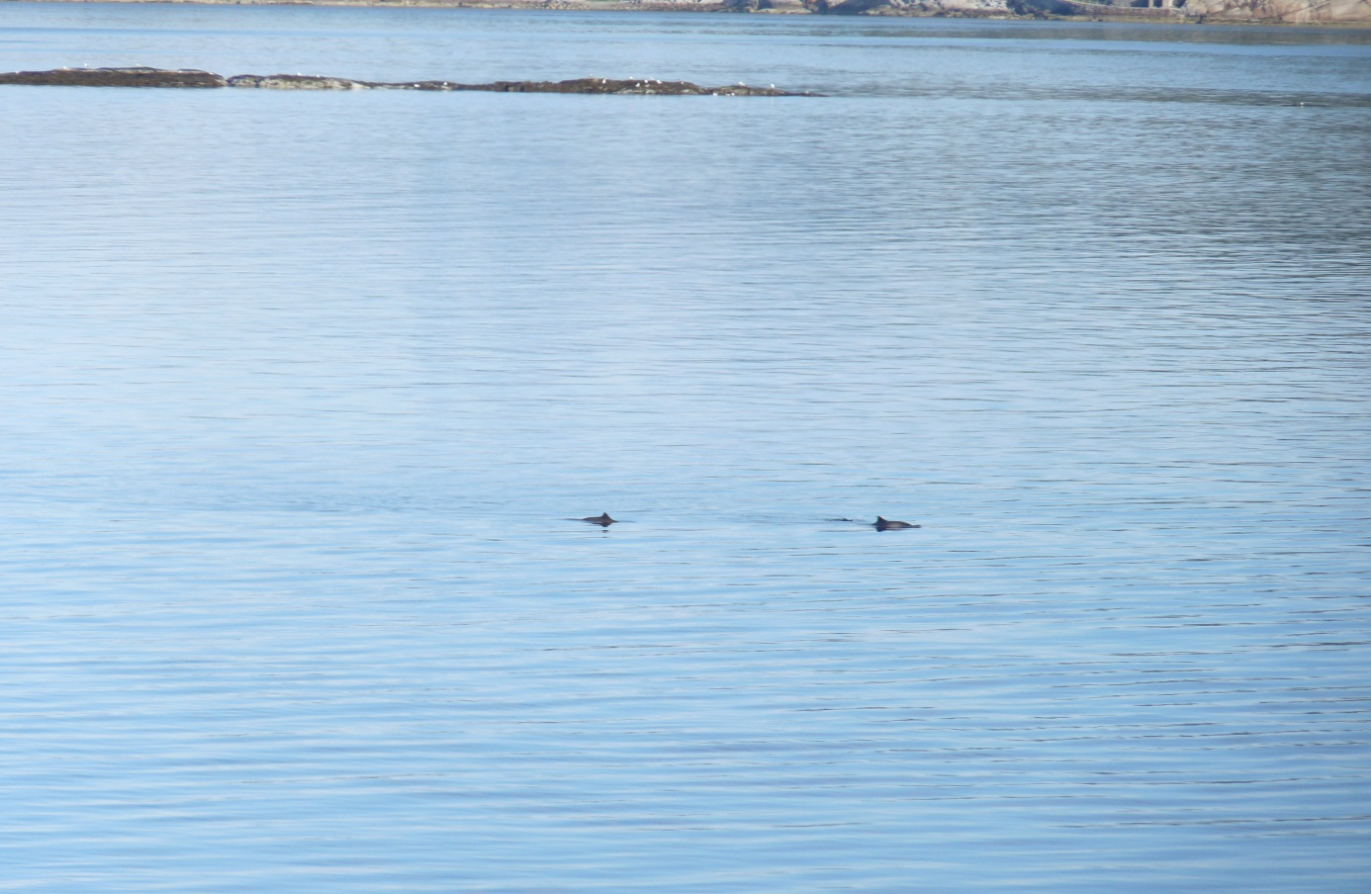
Und überhaupt was das Wetter anging. Ich war nun das 8. Mal in Norwegen doch solch schönes Wetter hatte ich noch nie. Bis auf 3 Tage hatten wir schönstes (norwegisches) Sommerwetter mit Temperaturen von 20 Grad. Dazu teilweise spiegelglatte See, die das Bootfahren für unsere Tochter umso angenehmer machten.
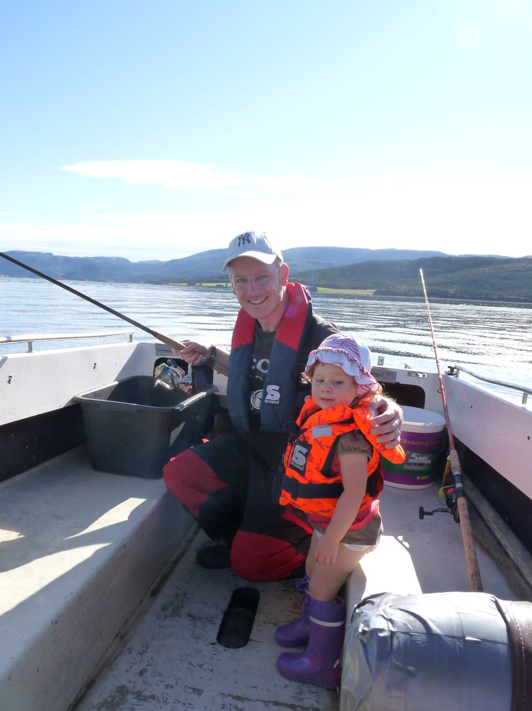
Das Boot selber (Hansvik mit 30 PS), war zwar stabil in der Welle und auch ausreichend motorisiert jedoch ließ es uns mehrmals im Stich. Es ist schon komisch, wenn Du Mutterseelen allein auf dem Fjord stehst und die „Karre“ nicht mehr anspringt. Ist dann Frau und Kind noch mit dabei. Selbiges wird langsam unruhig und Deine Frau, nennen wir es mal leicht panisch, findet das Ganze so gar nicht mehr lustig. Beim ersten Mal kam die Hilfe erst nach einer Dreiviertel Stunde aufgrund eines Missverständnisses am Telefon. Sverre meinte noch, ob ich denn rudern könne. Na klar kann ich rudern, wenn ich diese auch irgendwo hätte einhängen können. So aber hatte ich die blanken Holzruder ohne Einhänge-Vorrichtung und stakte wie ein Spreewald Fährmann über den Fjord. Sverre bemühte dann unsere Nachbarn mit dem Abschleppen. Zuerst versuchte es unser Nachbar mit dem hinterher schleppen. Ich erklärte ihm, das sich gelesen hatte (ratet mal wo), das seitliches Schleppen mehr Sinn mache. Hinten konnten wir uns festmachen aber aufgrund des Aufbaus war dies vorn nicht möglich. Also hielt ich die restlichen 300 m zum Anleger das Boot per Muskelkraft fest. Ich sag Euch, so muss sich Muskelkater nach `nem Heilbutt Drill anfühlen. Aber Schwamm drüber.
Zu den unternommenen Ausflügen: Klar wenn du mit der Familie Urlaub machst, steht nicht nur Angeln an erster Stelle. So hatte ich bereits im Vorfeld einige Ausflugsziele recherchiert. Trondheim stand dabei genauso auf unserem Plan wie der Versuch den Kopparen, dem höchsten Berg der Halbinsel Fosen zu besteigen.
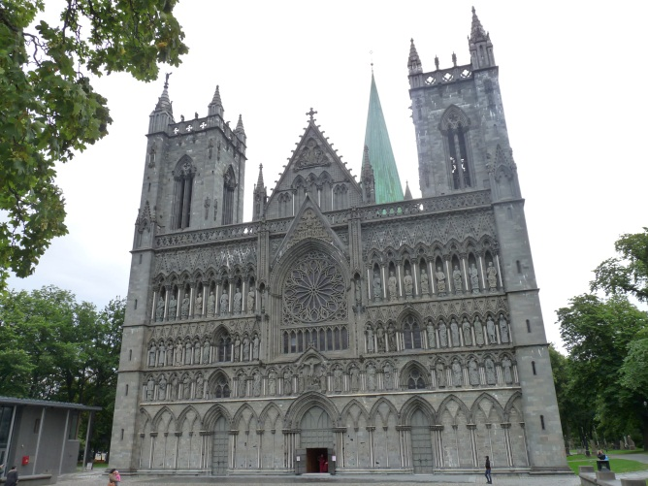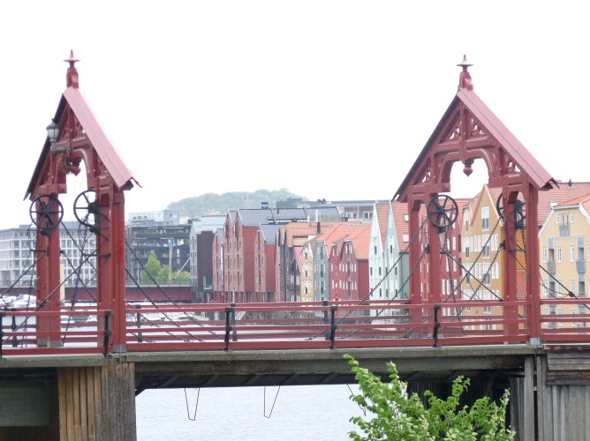
Was den Kopparen anging blieb es bei dem Versuch. Da sich unserer Kind an diesem Tag so überhaupt nicht in der Lage fühlte auch nur einen Schritt zu gehen und meine Frau und ich abwechselnd den Zwerg den steilen Weg nach oben „buckelten“. So war auf halber Strecke Schluss, da Mama und Papa bis auf die Unterhosen nass geschwitzt waren und sich erste Lähmungserscheinungen zeigten. Trotzdem ist der Weg zu empfehlen, da die Aussicht echt grandios ist.
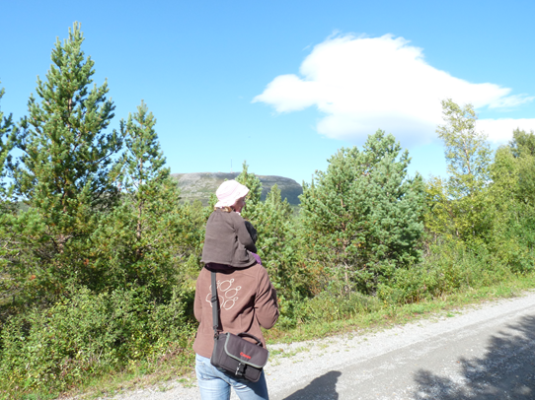
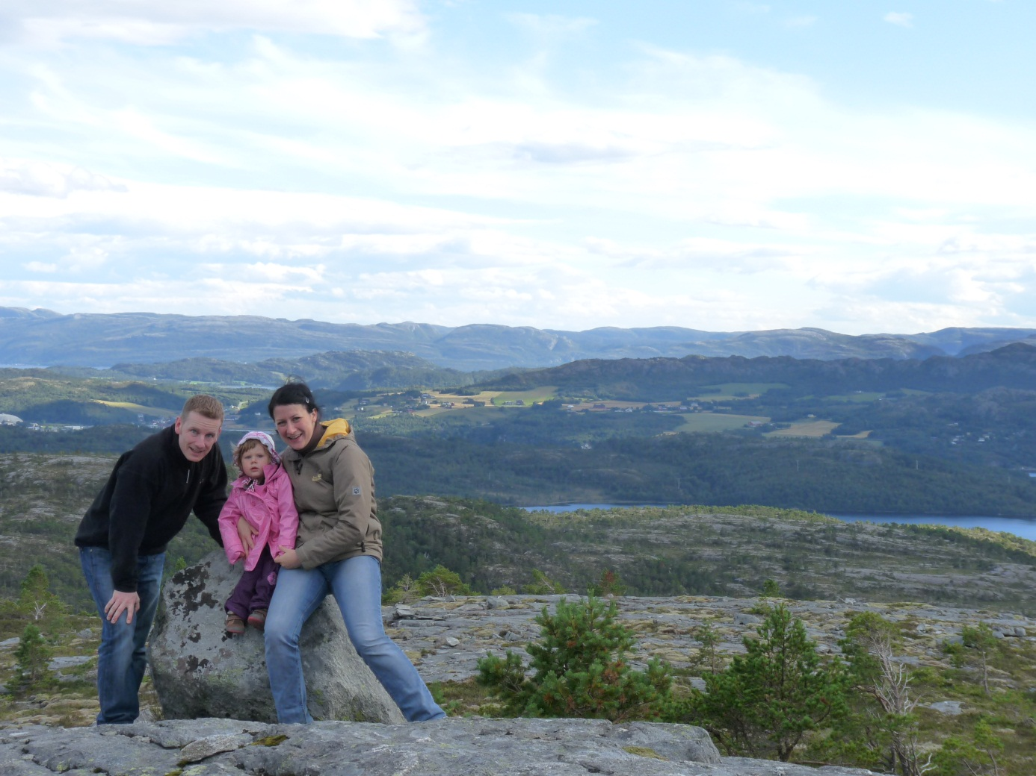
Auf dem Weg nach unten fiel ich dann quasi fast über eine Kreuzotter (glaub ich zumindestens) – hat man auch nicht alle Tage.
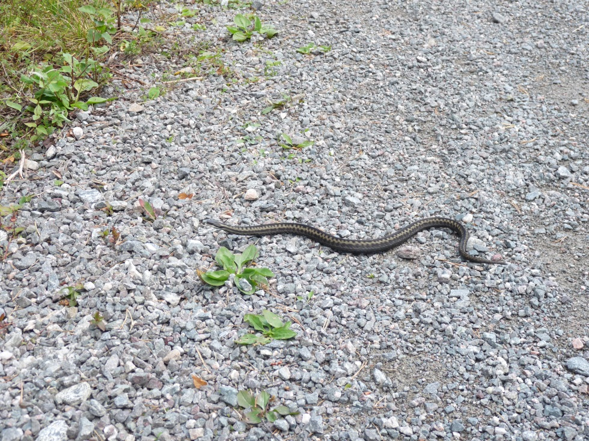
Ein besonderes Angebot ist das Reiten für Klein und Groß auf norwegischen Kaltblütern, was sich unsere Maus natürlich nicht entgehen ließ. Und überhaupt ist die Gegend voll und ganz für den Familienurlaub geeignet. Weite Wiesen, viele Tiere, Naturstrände zum Muschelsuchen und und und.
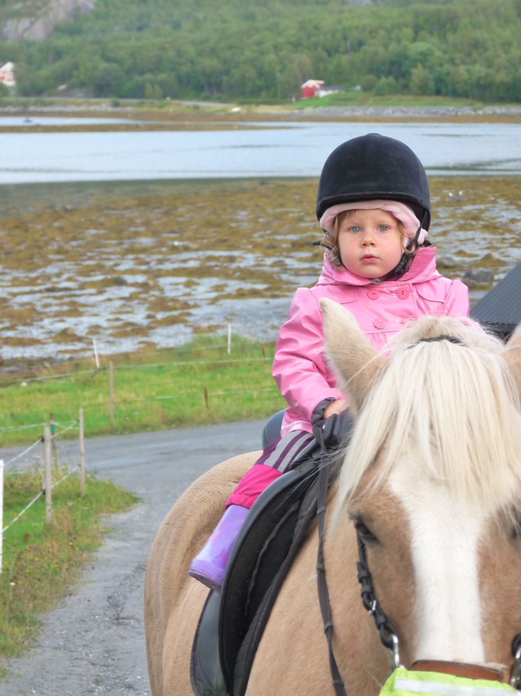
Und so vergingen die 2 Wochen wie im Flug. Mein persönliches Highlight war ein Abend wie im Bilderbuch auf See. Das Wasser um mich rum kochte! Makrelen sprangen auf der Flucht oder im Fressrausch aus dem Wasser. Sie bissen selbst auf 250gr schwere Speedpilker mit großem Einerhaken. Und als ich einmal ein volles Paternoster nach oben pumpte (wusste gar nicht, das Makrelen so groß werden können) da folgten doch echt Pollacks an die Oberfläche und sprangen den Makrelen hinterher. So etwas Verrücktes habe ich noch nicht gesehen.
Leider kommt nun mal irgendwann der Zeitpunkt des Abschieds. Und so machten wir uns nach herzlicher Verabschiedung auf den Rückweg, diesmal allerdings mit Zwischenübernachtung in Koppang, mit der Möglichkeit den Fisch zwischen zu frieren. Noch etwas zum Auto fahren in Norwegen. Insgesamt läuft ja dort alles ein wenig ruhiger (oder auch langsamer) ab. Aber insbesondere die LKW Fahrer haben meiner Meinung nach stellenweise einen Schatten. Ich wurde noch nie so oft von LKW`s überholt bzw. doch schon arg genötigt. Ich meine die haben Strafen dort, die liegen jenseits von Gut und Böse und trotzdem wirst Du im Überholverbot, in kurviger Straßenführung mit überhöhter Geschwindigkeit, überholt. Na ja andere Länder…
Oslo erreichten wir pünktlich am 5. September und legten bei strahlendem Sonnenschein ab. Als abschließendes Highlight durften wir die „unangekündigte“ Übung einer norwegischen Spezialeinheit miterleben, die die Enterung der „Color-Fantasy“ probte. Ich sag nur: Hammer. Ich werd dazu noch einmal einen gesonderten Tread aufmachen und Fotos und ein Video hochladen.
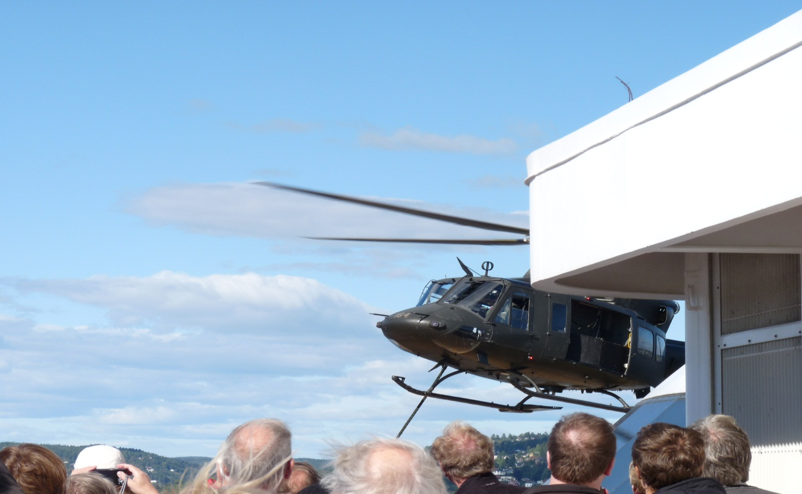
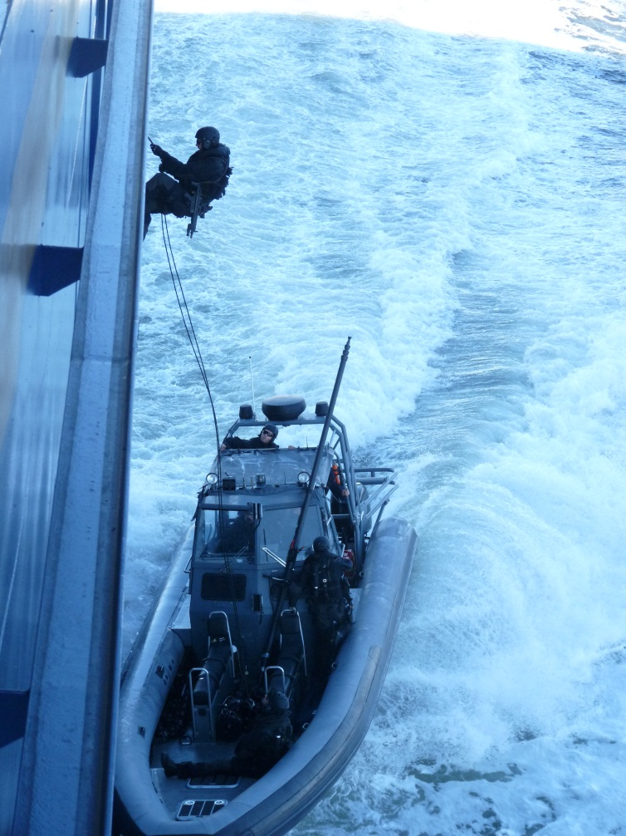

So und nun sind wir wieder hier in Deutschland. Leider.
Aber 2014 haben wir als erste bei Sverre und Ellen gebucht. Warum nicht nächstes Jahr? Weil sie ausgebucht sind und das den ganzen Sommer. Warum ist klar, die beiden sind herzlich gute Gastgeber und die Gegend ist zum Träumen schön.
Bis bald mein Norwegen!
Hei så lenge min Norge!

… anbei noch ein paar Impressionen!

